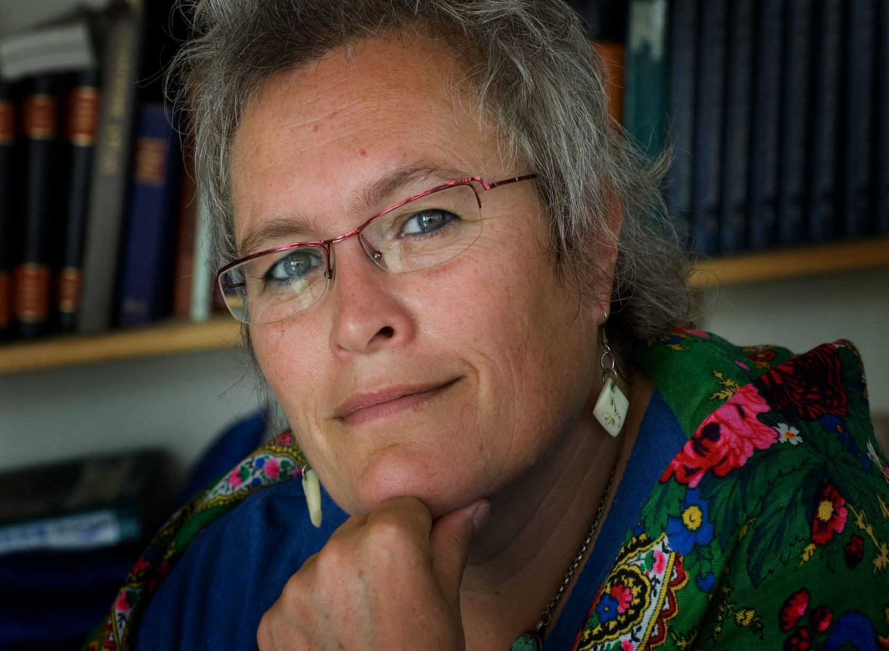

Kom til foredrag med den prisbelønnede forfatter.

